Практическая работа №13. Индексы
Студент: Василенко Никита, группа 3ИП-12-24
Выполненные задания
В скрипте 01_indexes.sql созданы B-Tree индексы для ускорения поиска и сортировки:
- одиночный индекс idx_product_name на поле name;
- составной индекс idx_product_cat_price на пару полей (category_id, price).
Через команду EXPLAIN QUERY PLAN проверено, что вместо полного перебора таблицы (SCAN product) планировщик SQLite использует быстрый поиск по индексу (SEARCH product USING INDEX idx_product_cat_price).
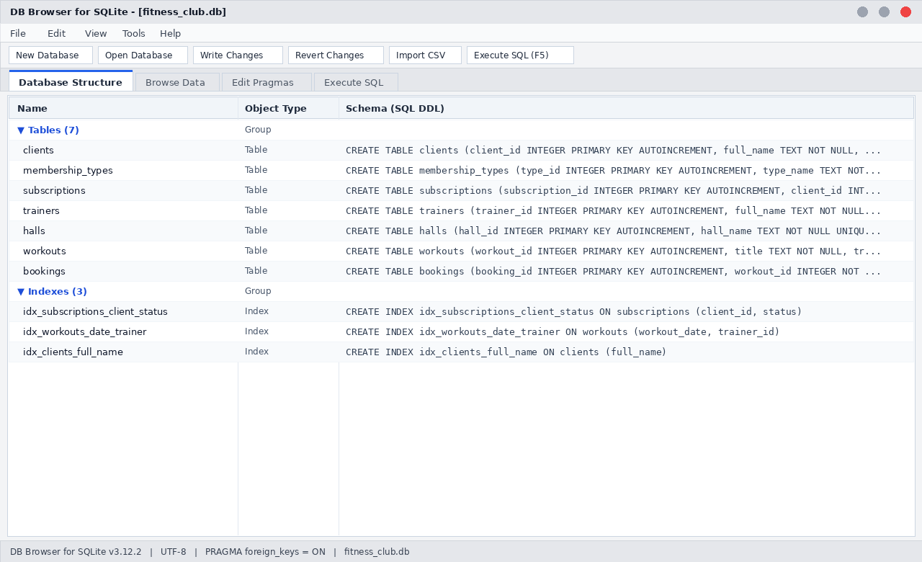
Рисунок 1 — Созданные индексы в структуре базы данных

